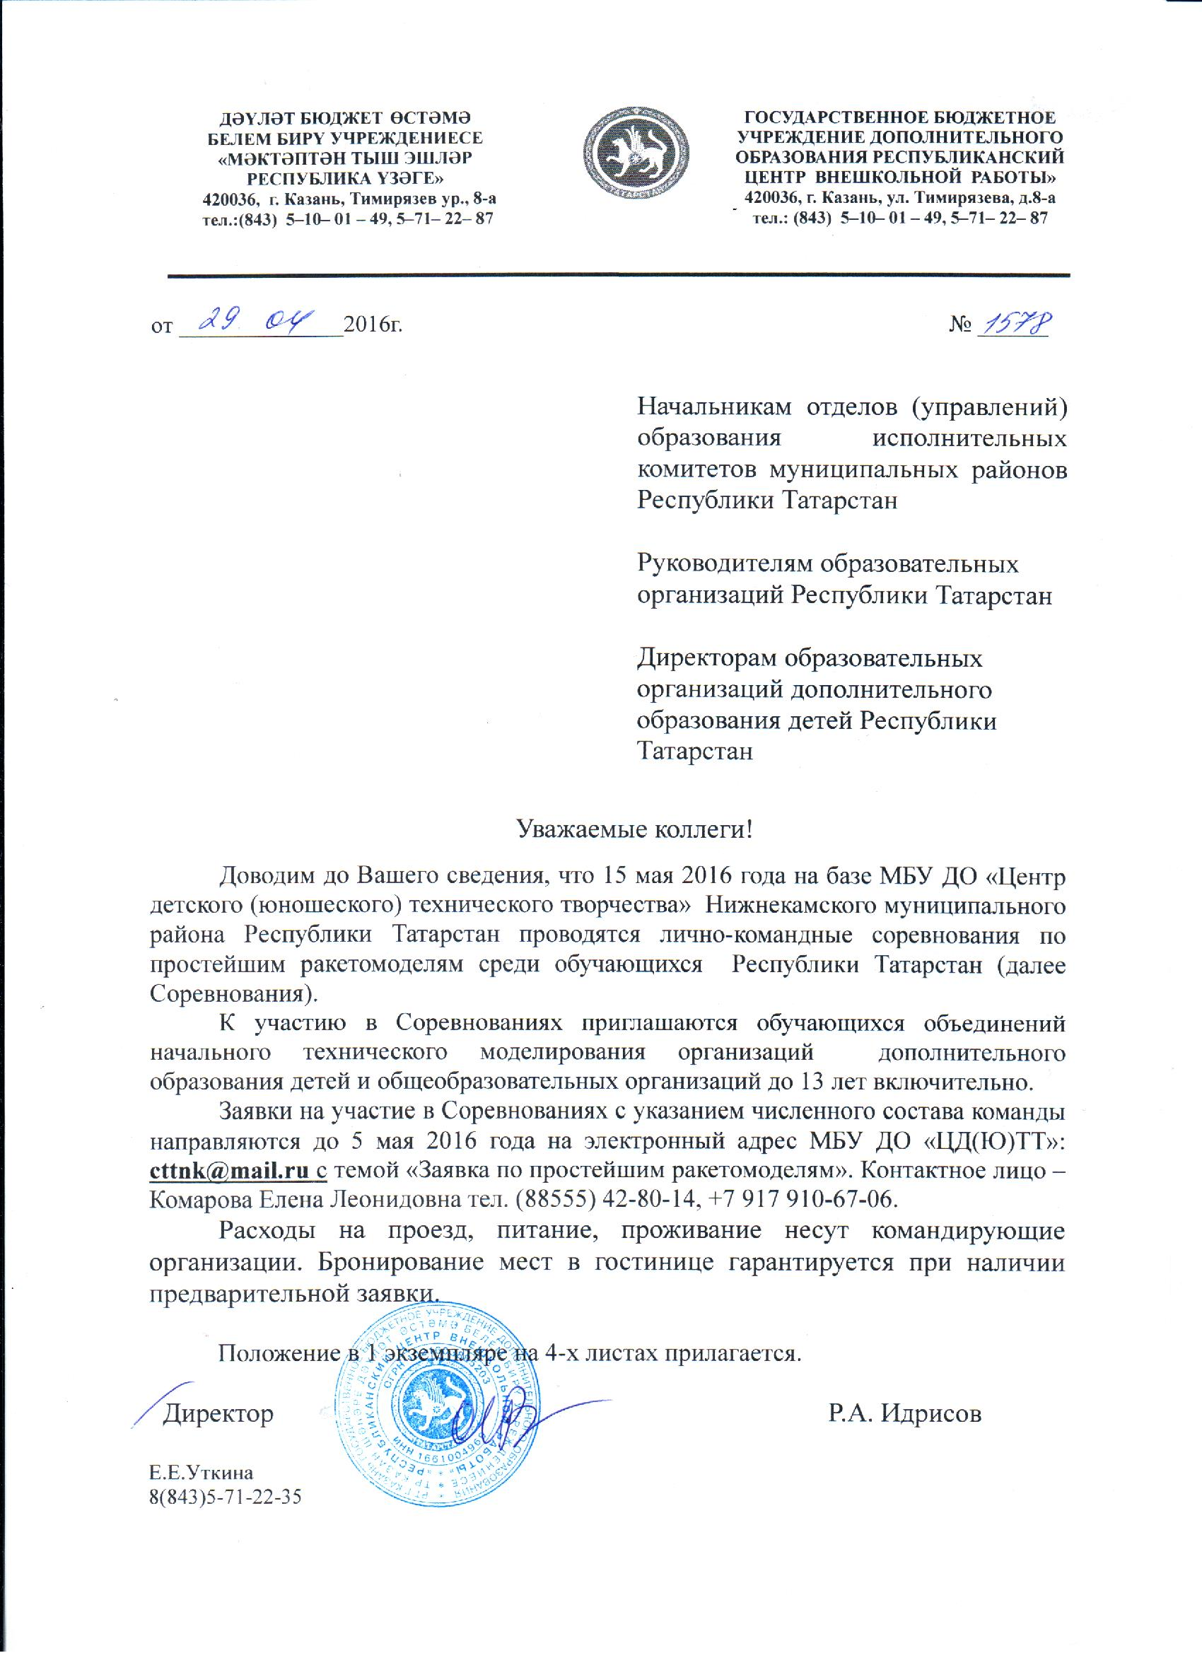

ПОЛОЖЕНИЕ
о лично-командных соревнованиях
по простейшим ракетомоделям среди обучающихся Республики Татарстан
1. Цели и задачи
Лично-командные соревнования по простейшим ракетомоделям среди обучающихся Республики Татарстан (далее – Соревнования) проводятся с целью популяризации и дальнейшего развития традиционных видов спортивно-технической направленности среди обучающихся начального технического моделирования.
Задачи:
- привлечение детей и молодежи к занятиям спортивно-техническим творчеством;
- повышение теоретических и практических знаний, умений и навыков учащихся области ракетомоделирования;
- активизация деятельности педагогов дополнительного образования объединений начального технического моделирования;
- реализация общих воспитательных задач и эффективного решения проблемы занятости учащихся во внеурочное время;
- популяризация деятельности базовой площадки по развитию детского технического творчества.
2. Руководство проведением соревнований
Общее руководство проведением Соревнований осуществляет Министерство образования и науки Республики Татарстан (МОиН РТ).
Соревнования проводятся в три этапа:
1 этап – школьный (апрель 2016 г.), проводится в общеобразовательных организациях, учреждениях дополнительного образования детей;
2 этап – районный (апрель 2016 г.), проводится в муниципальных районах Республики Татарстан. Участвуют победители 1 этапа.
3 этап – республиканский (май 2016 г.) проводится ГБУ ДО «РЦВР» на базе МБУ ДО «Центр детского (юношеского) технического творчества» Нижнекамского муниципального района Республики Татарстан (423570, РТ, г. Нижнекамск, ул. Спортивная, д. 21а, здание МБОУ «СОШ №12» НМР РТ). Участвуют сборные команды муниципальных районов, сформированные из призёров второго этапа.
Дата проведения соревнований: 15 мая 2016 года.
Начало соревнований: 12.00 часов.
Подготовку и организацию Соревнований проводит Оргкомитет соревнований соответствующего уровня (школьного, районного и республиканского). Соревнования во всех номинациях проводятся на соответствующих подготовленных площадках.
Республиканский оргкомитет несёт ответственность за организацию, оборудование мест проведения финала Соревнований, комплектование судейской коллегии, освещение в средствах массовой информации.
Республиканский этап соревнований проводится за счет средств

организаторов, командирующих организаций, возможных взносов спонсоров и других сторонних организаций.
Расходы на проезд, питание, проживание несут командирующие организации или участники. Бронирование мест в гостинице гарантируется при наличии предварительной заявки.
3. Меры безопасности
Тренер-руководитель (не моложе 21 года) несёт ответственность за жизнь, здоровье, безопасность и дисциплину детей своей команды.
При проведении соревнований должна быть обеспечена безопасность участников, судей и зрителей.
Тренировочные запуски моделей в местах, не предусмотренных для этой цели, ЗАПРЕЩЕНЫ.
4. Регистрация участников
Регистрацию и допуск к соревнованиям производит судейская коллегия в день соревнований.
При регистрации предъявляются следующие документы:
- именная заявка с указанием количества участников соревнований по возрастным группам и классам, заверенная руководителем организации (Приложение 1);
- командировочное удостоверение на руководителя команды;
- ксерокопии свидетельства о рождении для воспитанников;
- ксерокопии паспорта, ИНН, страхового (пенсионного) свидетельства на тренера-руководителя команды (ПДО) и судью.
Каждая команда должна иметь своё пусковое устройство.
Заявки на участие в Соревнованиях 3 этапа с указанием численного состава команды направляются до 5 мая 2016 года на электронный адрес МБУ ДО «Центр детского (юношеского) технического творчества» НМР РТ: cttnk@mail.ru с темой в письме «Заявка по простейшим ракетомоделям». Контактное лицо – Комарова Елена Леонидовна тел. (88555) 42-80-14, +7 917 910-67-06.
Команды, не представившие указанные документы, к соревнованиям не допускаются.

5. Участники соревнований, составы команд
Соревнования проводятся среди обучающихся объединений начального технического моделирования учреждений дополнительного образования детей и общеобразовательных организаций Республики Татарстан. Возможно участие от сторонних организаций и частных лиц. Возраст участников определяется по документам, удостоверяющим личность на момент соревнований:
– группа А – участники до 10 лет;
– группа Б – участники до 14 лет.
Состав команды – 3 человека в каждой группе.
Разыгрываются следующие спортивные дисциплины:

1. Личное и командное первенство среди групп А и Б в двух классах по три попытки в каждом:
а) модели пневматических ракет;
б) модели пневматических ракетопланов.
2. Руководитель не имеет права находиться в зоне запуска моделей.
Соревнования проводятся на дальность полета в классе пневматических моделей ракет и продолжительность полета в классе ракетопланов. Зачетным является полет в устойчивом аэродинамическом режиме.
6. Технические требования
Модели изготавливаются из бумаги. Стабилизаторы и крылья делаются из любого материала (бумага, картон, бальза, пенополистирол и т.д.). Размер стабилизатора не должен превышать 150 мм, размах крыльев ракетоплана не более 500 мм. Диаметр цилиндрической части корпуса допускается от 18 до 25 мм. Длина корпуса модели ракеты не более 500 мм. Головной обтекатель изготавливается из травмобезопасного материала (пенопласта, вспененного полиэтилена, пористой резины). Запуск моделей проводится с пневмоустановки. Модели должны быть промаркированы (инициалы участника, двухзначный порядковый номер, высота значков не менее 20 мм).
7. Определение результатов соревнований
Результаты в личном зачёте определяются по сумме результатов 3-х попыток (1 метр – одно очко, 1 секунда – одно очко) в каждой группе, в каждом классе.
Командное первенство определяется по сумме личных результатов участников команды в двух классах в каждой группе.
Победители и призёры в личном зачете награждаются дипломами ГБУ ДО «РЦВР», медалями и ценными призами, в командном зачете дипломами дипломами ГБУ ДО «РЦВР» и кубками.

Данное положение является официальным вызовом на соревнования.

Комарова Е.Л.
8(8555) 42-80-14
Приложение 1

ЗАЯВКА
на участие в лично-командных соревнованиях по простейшим ракетомоделям
среди обучающихся объединений начального технического моделирования общеобразовательных организаций, организаций дополнительного образования и других организаций Республики Татарстан, проводимых в г. Нижнекамск
с ___ по ___________ 2016 г.
от команды ________________________________________________________________________ (город, название организации)

№ | Ф.И.О  (полностью) | Дата рождения | Зачёт  (л/к) | Домашний адрес  с индексом | Свидетельство о рождении  (№, кем и когда выдан)
1
2
3

Заявка для судей

№ | Должность на соревновании | Ф.И.О.  ПДО,  судьи, сот. тел. | Дата рождения | Домашний адрес с индексом | Квалификация | Данные паспорта | Страховое пенсионное свидетельство | ИНН
1
2

